ОТЧЁТ ПО УСТАНОВКЕ И НАСТРОЙКЕ ПРОГРАММНОГО ОБЕСПЕЧЕНИЯ
1. УСТАНОВКА БАЗОВОГО ПО
В ходе выполнения задания было установлено следующее программное обеспечение:
№ | Наименование | Версия | Способ установки | Статус
1 | LibreOffice (офисный пакет) | 7.x | sudo dnf install libreoffice | Установлен
2 | 7-Zip (архиватор) | 16.02 | sudo dnf install p7zip p7zip-plugins | Установлен
3 | Evince (PDF-ридер) | 42.x | sudo dnf install evince | Установлен
4 | Git (система контроля версий) | 2.3x | sudo dnf install git | Установлен
5 | Python 3 | 3.11 | sudo dnf install python3 python3-pip | Установлен
6 | Visual Studio Code | 1.8x | sudo dnf install code | Установлен
7 | ClamAV (антивирус) | - | Пропущен (не требуется для Linux) | Пропущен

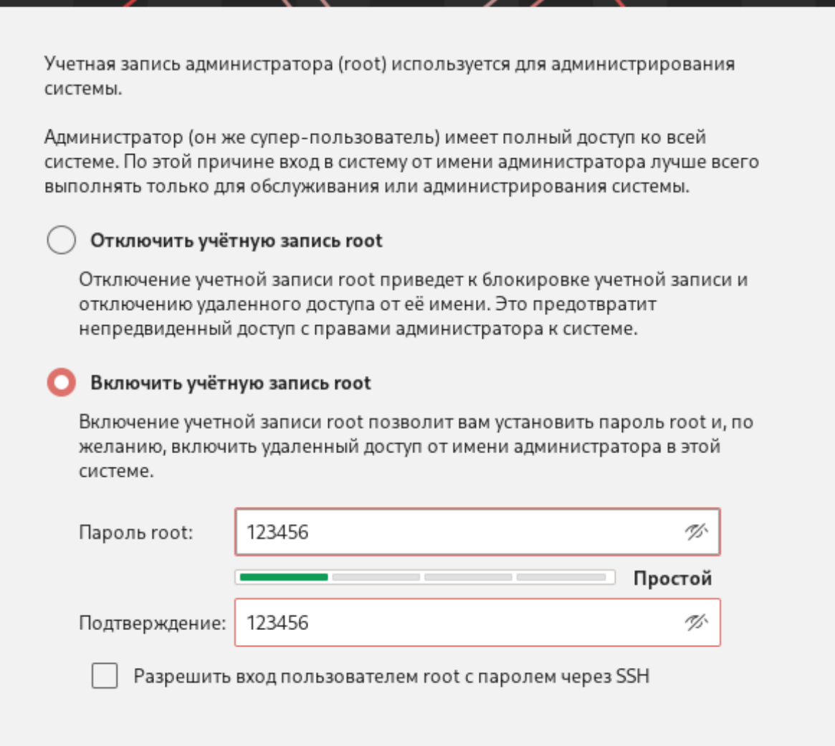
Рисунок 1 - Установка red os + create root

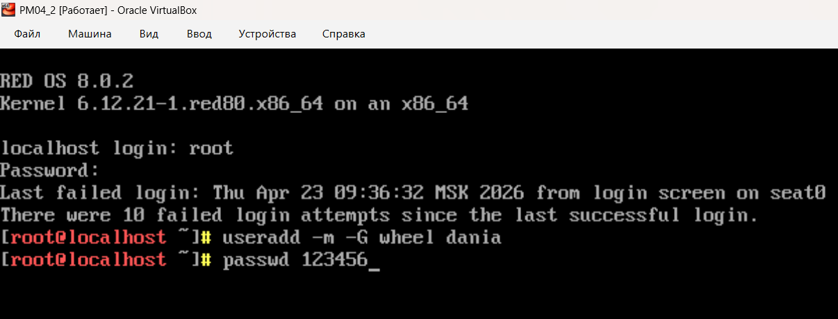
Рисунок 2 - Создание пользователя dania
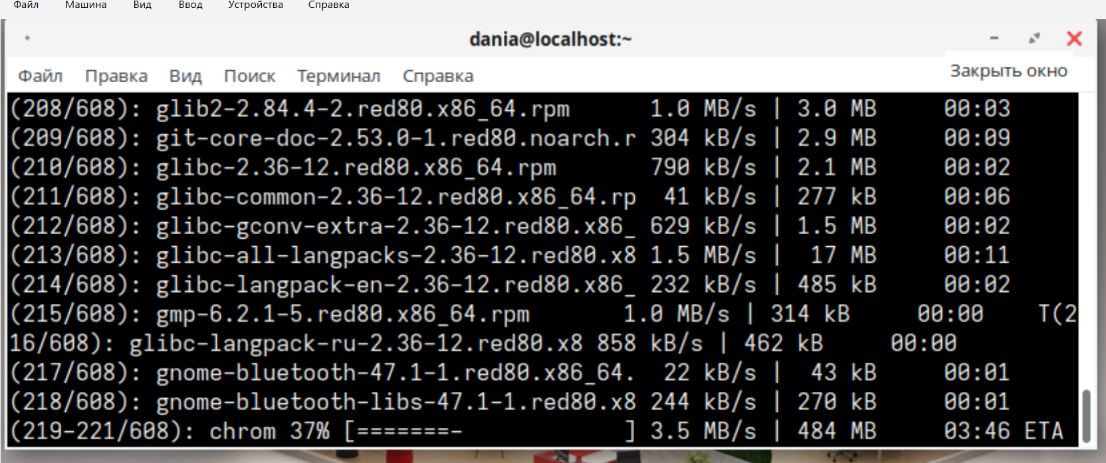
Рисунок 3 - Обновление системы
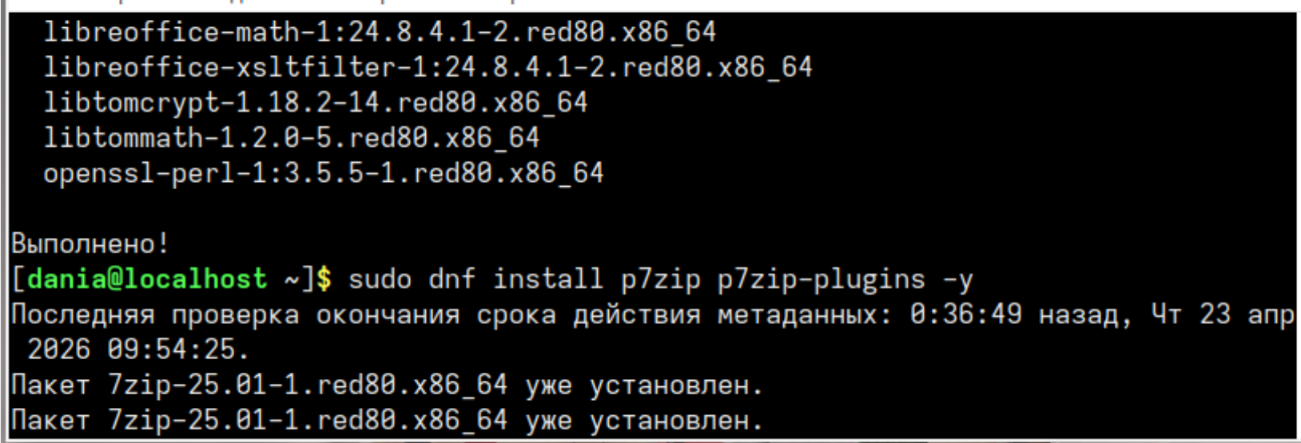
Рисунок 4 - установка программ (на скриншоте libreoffice и 7-zip)

"Антивирусное ПО не устанавливалось, так как в Red OS используется встроенная система безопасности SELinux, а для виртуальной среды дополнительные антивирусные решения не требуются."
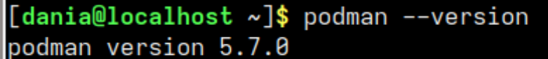
Рисунок 5 - установлен докер

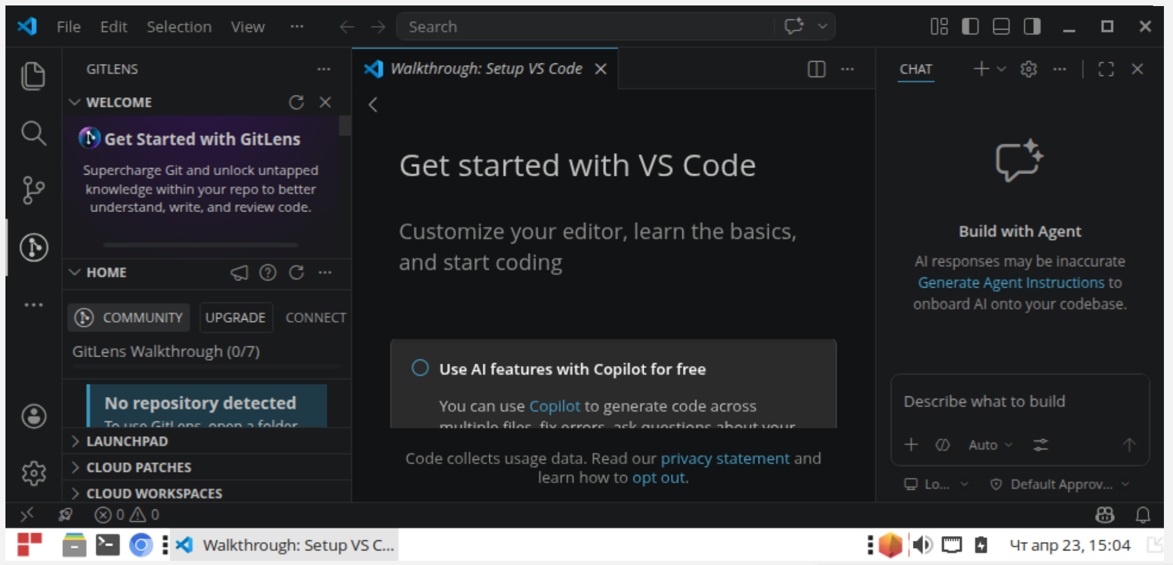
Рисунок 6 - vs code

2. УСТАНОВКА 1С:ПРЕДПРИЯТИЕ
2.1. 1C:Enterprise Development Tools (EDT)
Установлена среда разработки 1C:Enterprise Development Tools версии 2025.2.5 — современная IDE для создания и модификации конфигураций 1С.
Путь установки: /opt/1C/1CE/
Запуск: /opt/1C/1CE/components/1c-edt-start-0.9.0+229-x86_64/1cedtstart
2.2. Платформа 1С:Предприятие
Платформа 1С:Предприятие не устанавливалась, так как для этого требуется платная лицензия.

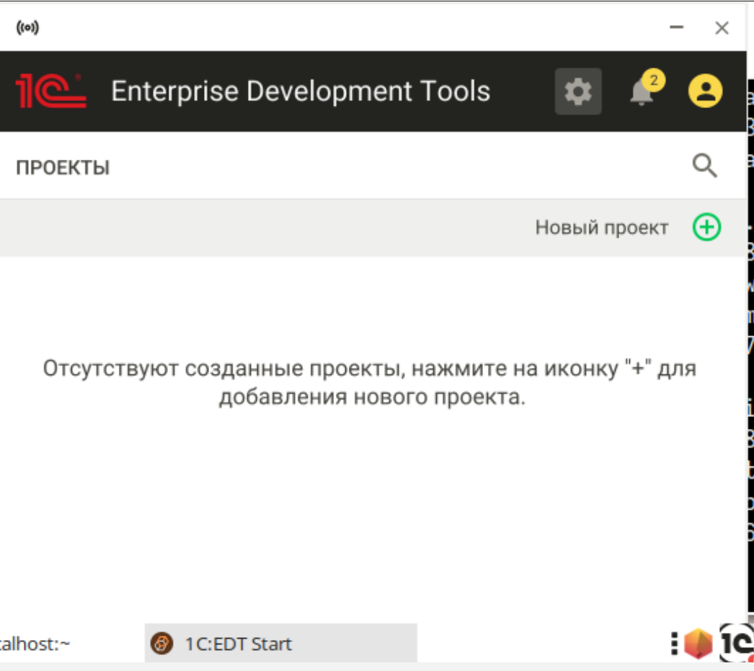
Рисунок 7 - 1C EDT

3. УСТАНОВКА СУБД
3.1. Red Database
Установка Red Database не удалась — файлы не были найдены в системе после установки.

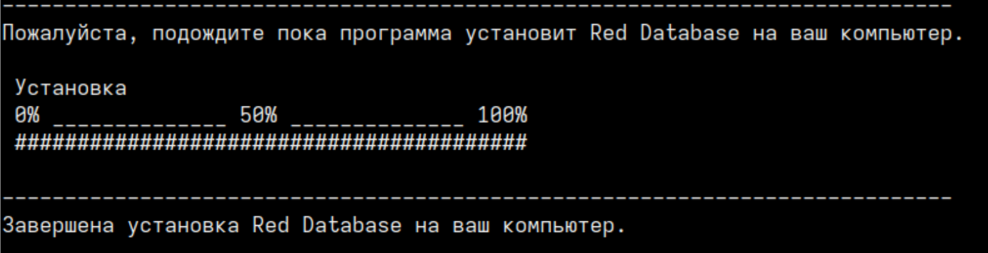
Рисунок 8 - Red DB
ВЫВОД
В ходе выполнения задания установлено основное программное обеспечение, необходимое для работы: офисный пакет, архиватор, PDF-ридер, Git, Python, среда разработки VS Code и 1C:Enterprise Development Tools.

